Воздушные и гелевые шары
Прайс
Гелиевый шар со светодиодом мигающий разным цветом 70р шт
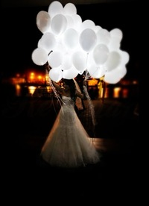
Фонтан из гелиевых шариков с декоративным грузиком
800р шт
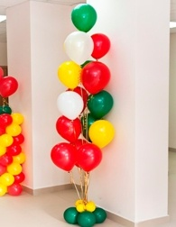

Букет из шаров 30руб за цветок
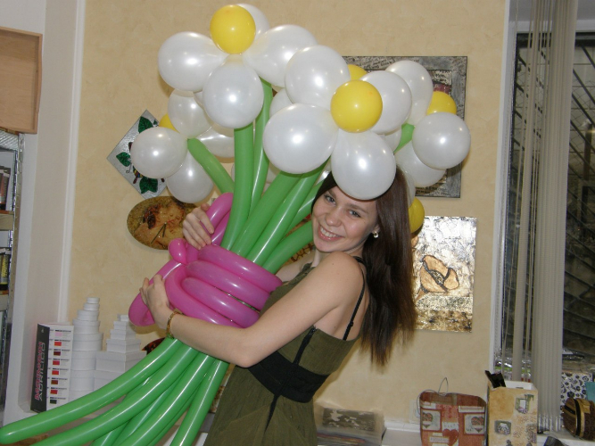
Букет из гелиевых шаров в сочетании с фольгированными
от 1000р композиция
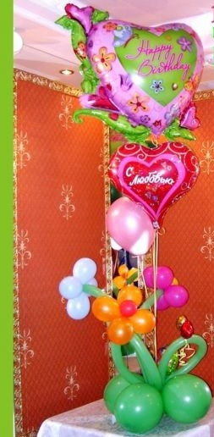
Арка на каркасе из воздушных шаров ширина 1.5м высота 2м 2500р
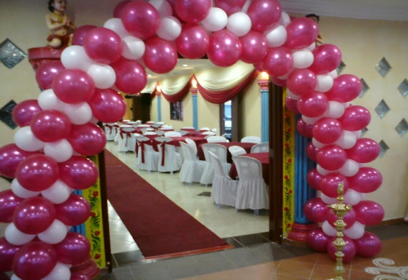
Гирлянда арка без каркаса из воздушных шаров 250р за 1м (погонный)
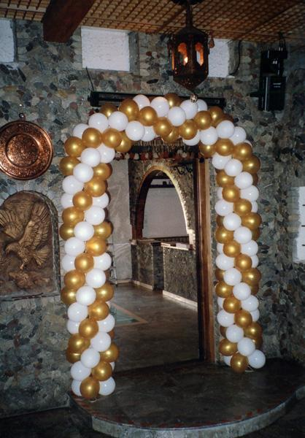
Гирлянда арка цепочка из гелиевых шаров по 80р каждый шар
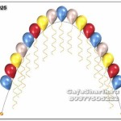
Колонна из гелиевых шаров на подставке 350р
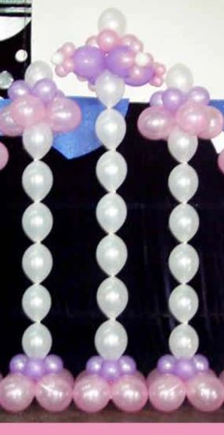
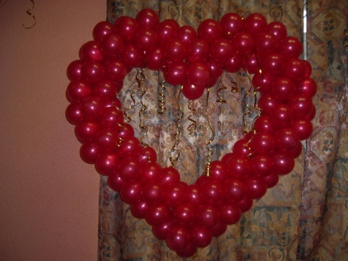
Сердце из цветов из воздушных шаров на каркасе 1.1м x 1.2м 1300р

Сердце с декоративными элементами из воздушных шаров от 1300р
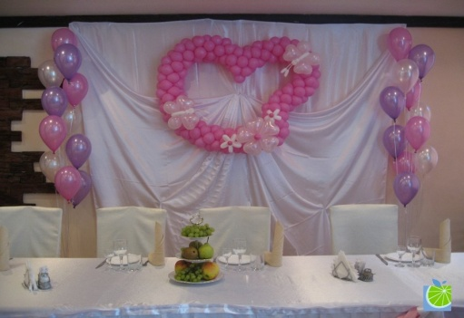
Святящиеся сердце 1.1x1.2м 3000р
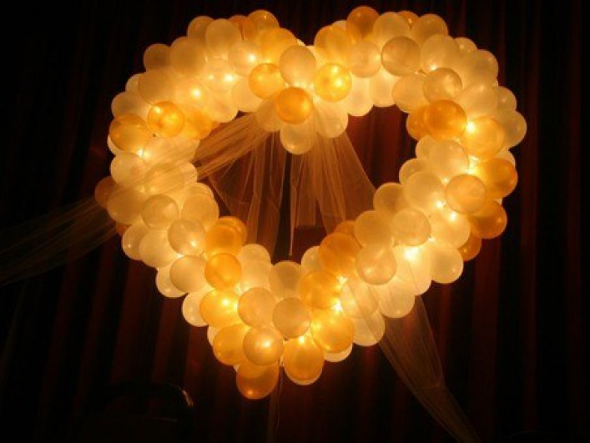
Два сердца из воздушных шаров 1.1x1.5м 2200р
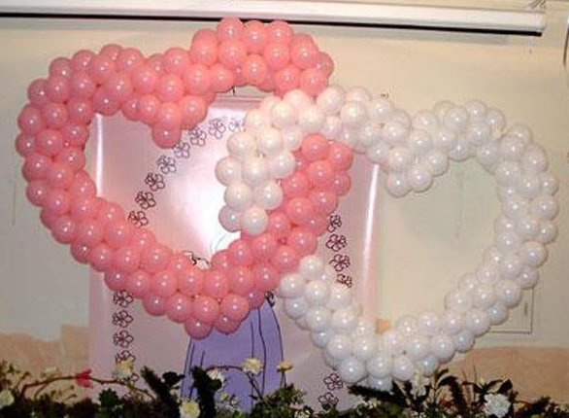
Кольца обручальные из воздушных шаров на каркасе1.3x1.5м 2000р
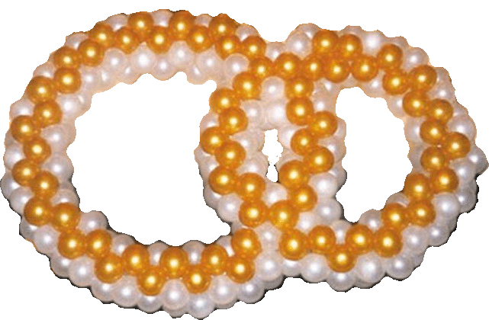
Цветок однослойный с серединкой 70р шт
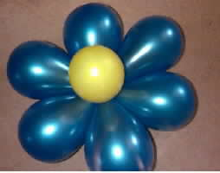
Ваза с 7 цветами и бантом из воздушных шаров высота 1м
700р
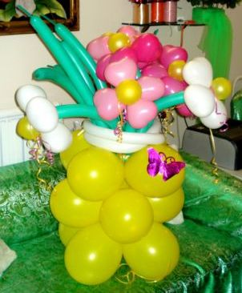
Ваза плетеная с 7 цветами и травкой высота 1м 1000р
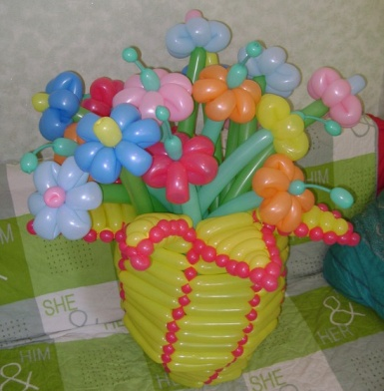
Букет с вазой из гелиевых шаров цветов 5шт 1500р
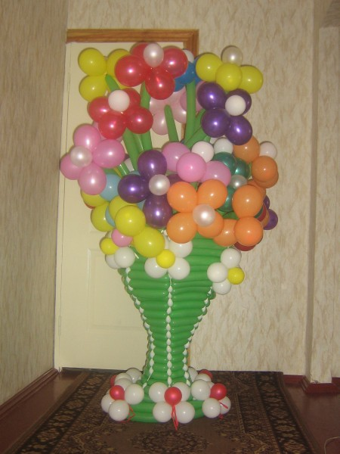
Цветок высокий двухслойный со стеблем на подставке из гелиевых шаров 290р из воздушных шаров 170р
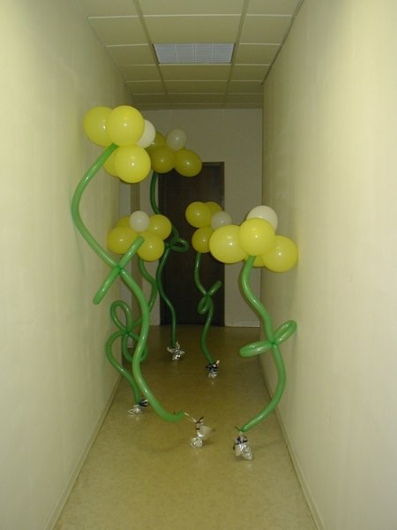
Цветок сложный двухслойный высота 1.8-2.3м из гелиевых шаров 1000р
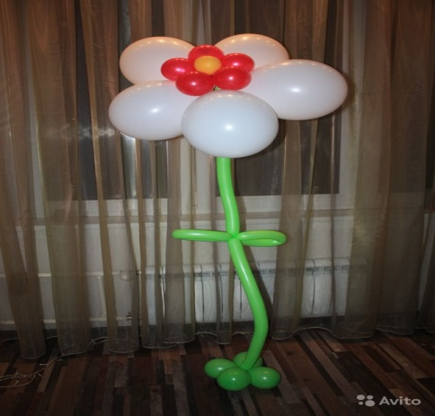
Клумба с цветами напольная длинна клумбы 80-100см 1100р
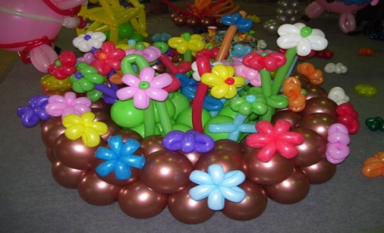
Клумба с цветами малая 0.4-0.5м 600р
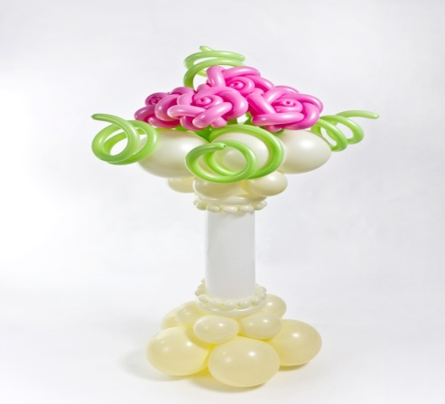
Клоун разноцветный 1x1.5м 800р
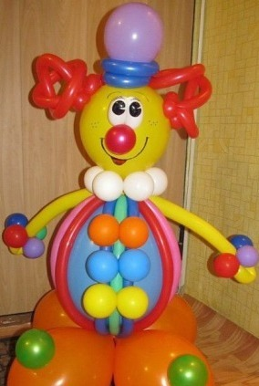
Человечки 90р шт
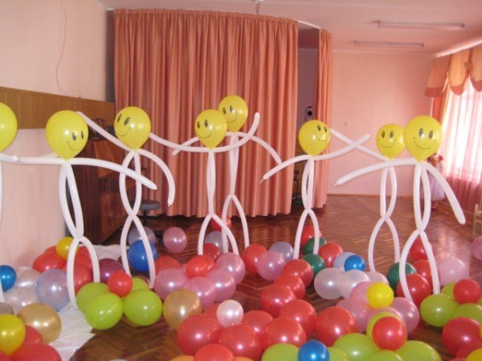
Фигурка животных большая 1.5x1.7м 950р
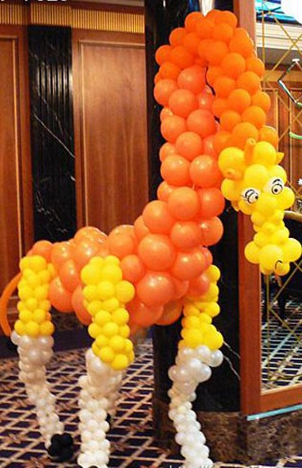

Фигурка животных полукруглая 1200р
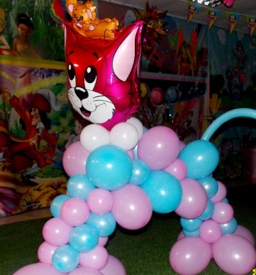
Шар сюрприз (внутри много маленьких шариков) 1м 1200р
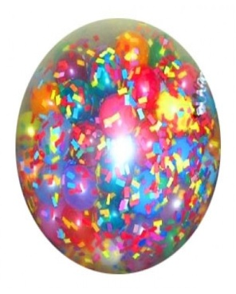

Святящийся шар сюрприз 1м 2800р
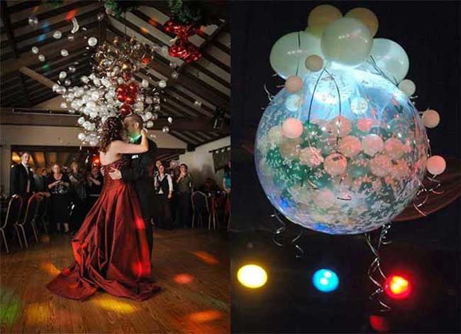
Шар предсказаний большой 1м в нем 100 маленьких шаров в них
предсказания или задания на конкурс 1600р
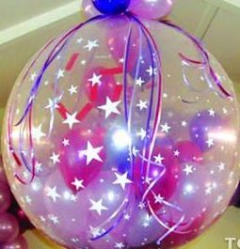
Шар гигант в цветах 1м 500р
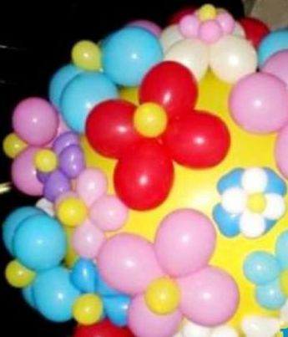
Тортик из шаров высота 2м, нижний ярус 70-100см 6000р
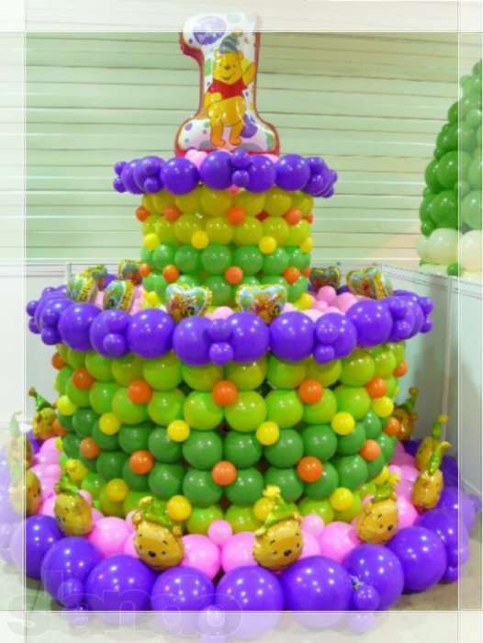
Буквы и цифры из шаров 1-1.2м 1000р
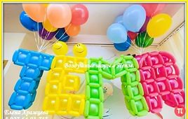
Святящиеся цифры из шаров 3000р композиция
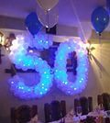
Цифры фольгированные на подставках с цветами 1.5м 1470р
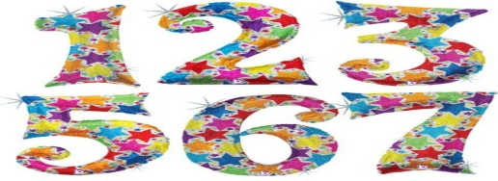
Люстра из гелиевых шаров 1100р шт
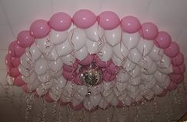
Ёлка с фольгированной звездой1м 400р
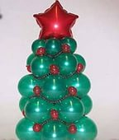
Дед мороз 1.8м 900р
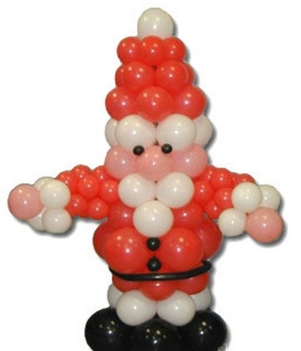
Снегурочка 1.8м 900р
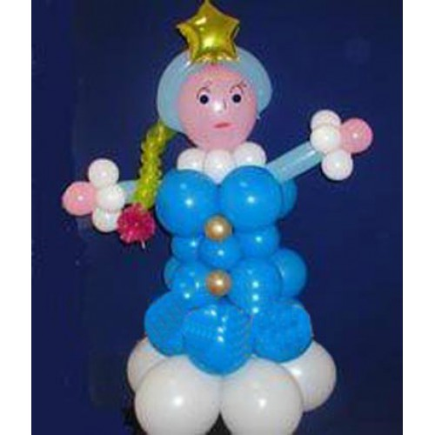
Снеговик 1.8м 800р
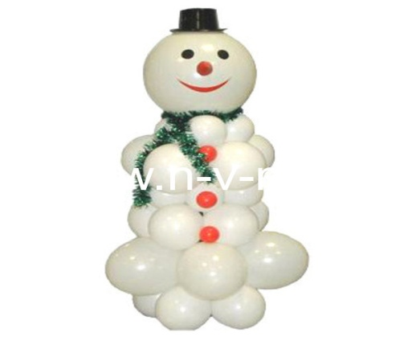
Цветущее дерево с цветами 2-2.5м 4000р
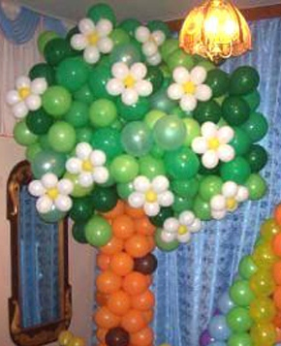
Пальма на каркасе 1.7-2м 2300р без каркаса 1700р
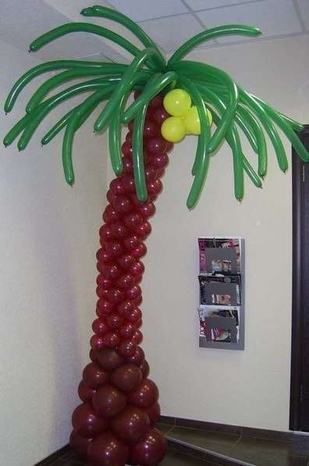
Колокольчик с бантом 1.5x2м 1500р
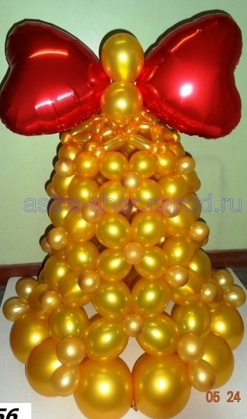
Солнышко из гелиевых шаров фольгированное с воздушными шарами 45см 350р
Тучки 40x50см 100р
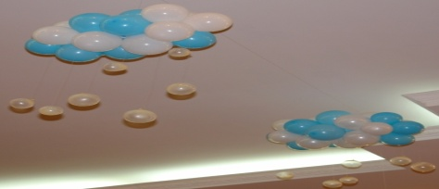
Конфеты из шаров ассорти 200р шт
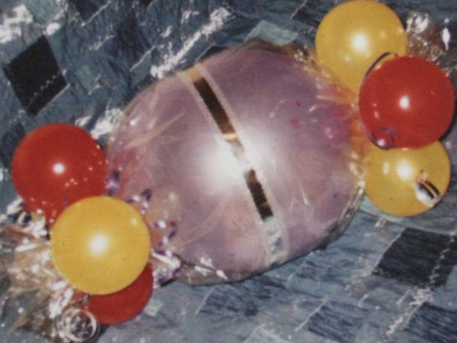
Пчелка летающая из гелиевых шаров 100р
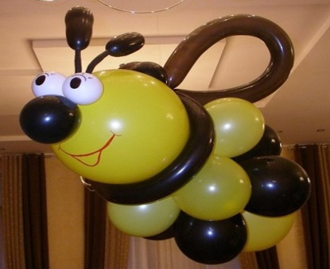
Гирлянда из сосок 7 сосок и 9 шаров 1244р
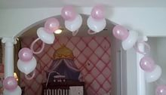
Декорация морская 4 рыбы фольгированных 20 гелиевых шаров по 10 дюймов 70 воздушных шаров 2600р
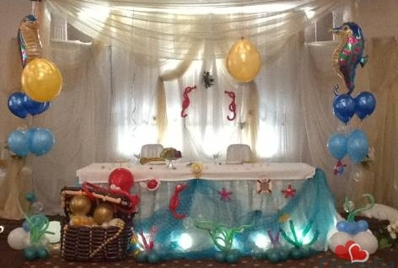
Коробка сюрприз внутри гелиевые шарики сверху несколько гелиевых шаров от 1200р
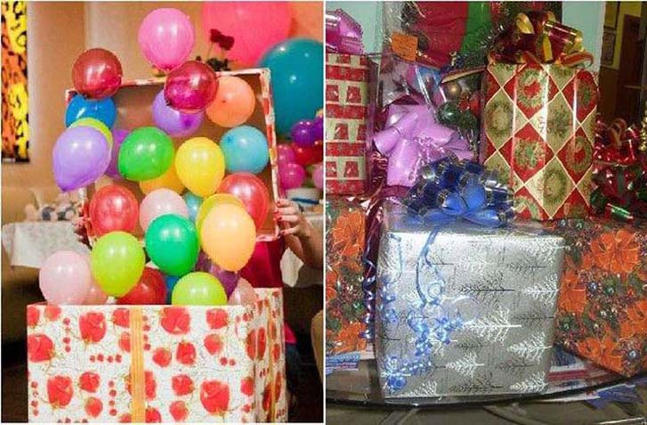
Выброс шаров из сетки снабженной старт шнуром 100р+каждый шар по 30р
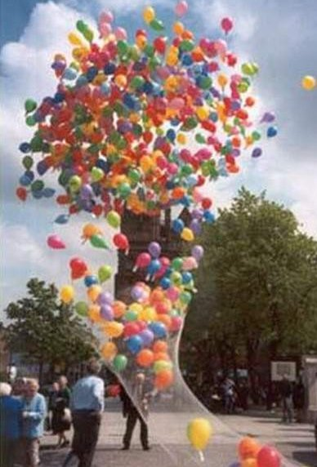
Фольгированный шар фигура гелиевый 300р шт
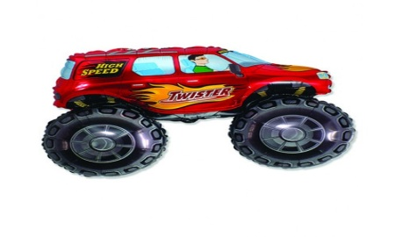
Большой фольгированный шар гелиевый от 1000р шт
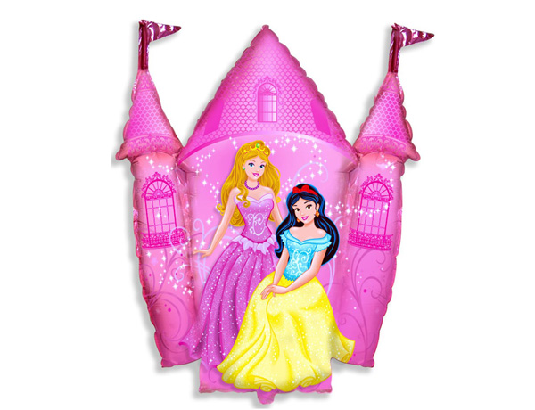
Баннер с поздравлением летающий на 50 гелиевых шарах 1700р
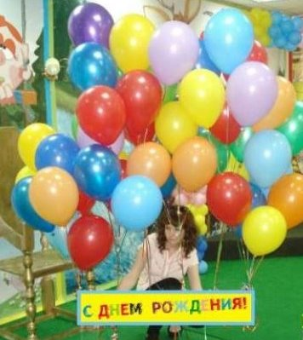
Доставка 300-700р

